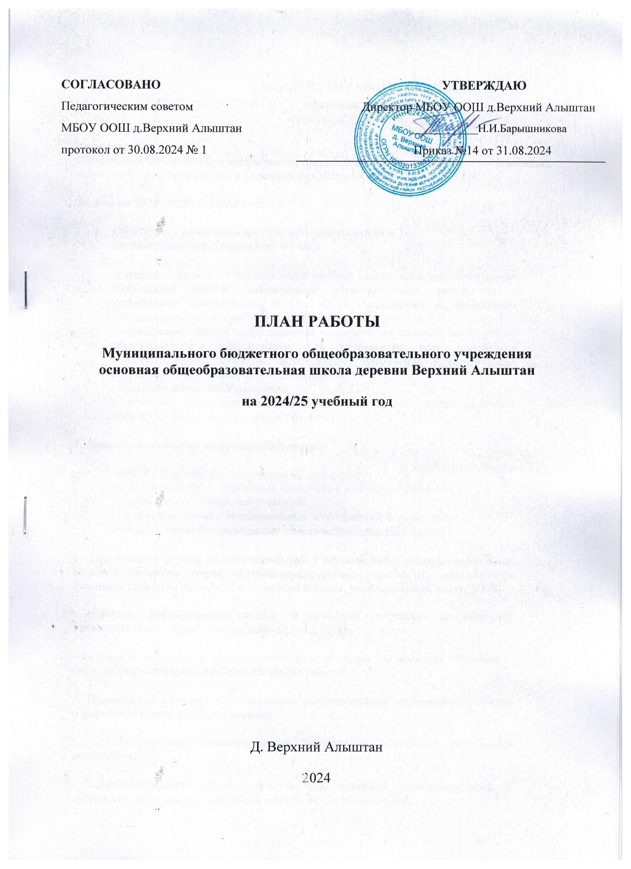
ГОДОВОЙ ПЛАН РАБОТЫ МБОУ ООШ
д.Верхний Алыштан
на 2024-2025 учебный год

Тема школы:
Повышение качества образовательного процесса путем использования современных педагогических технологий в условиях реализации обновлённых ФГОС

Задачи на 2024-2025 учебный год:

- Обеспечить качество и доступность образования в соответствии стребованиями ФГОС:

-совершенствовать внутришкольную систему оценки качества образования, сопоставляя реально достигаемые образовательные результаты с требованием обновлённого ФГОС, ФОП, социальным и личностным ожиданиям потребителей образовательных услуг;
  - продолжить работу над созданием условий безопасного и комфортного образовательного пространства для пребывания всех участников образовательного процесса, включающие применение педагогических технологий в различных видах деятельности;
  - повысить качество образования;
  - применять дистанционные технологии в период неблагополучной санитарно- эпидемиологической ситуации.

- Повысить качество образования в школе:
  - создать условия для повышения образования;
  - совершенствовать механизмы повышения мотивации учащихся к учебной и проектной деятельности;
  - повысить уровень общешкольных мероприятий и конкурсов, улучшить качество проводимых тематических классных часов;
- Продолжить работу по формированию у обучающихся совершенствования качеств личности через духовно-нравственные ценности, гражданскую позицию, самостоятельность и самоопределение, необходимость вести ЗОЖ.
  - повысить эффективность работы по развитию творческих способностей, интеллектуально - нравственных качеств учащихся;

  - расширить освоение и использование разных форм организации обучения (экскурсии,практикумы, исследовательские работы).

- Продолжить прохождение учителями-предметниками курсовой подготовки и переподготовки, самоподготовки:
  - развитие системы самообразования, презентацию портфолио, результатов деятельности.

  - совершенствование организационной, аналитической, прогнозирующей и творческой деятельности школьных методических объединений.

- Вести электронные журналы и дневники.

- Деятельность педагогического коллектива, направленная на
улучшение образовательного процесса

  - План работы по всеобучу

№п/п | Мероприятие | Сроки | Ответственные
1 | Провести учёт детей, подлежащих обучению в школе | До 30 августа | Классный руководитель
2 | Комплектование 1 класса | До 30 августа | Классный руководитель
3 | Проверка списочного состава обучающихся по классам | До 4 сентября | Администрация
4 | Собеседование с библиотекарем школы о степени  обеспеченности школьников учебниками и сохранности учебного фонда школы | До 30  августа | Администрация, библиотекарь
5 | Составление расписания учебных занятий | До 2 сентября | ЗДУВР
6 | Комплектование групп внеурочной деятельности | До 2 сентября | ЗДУВР
7 | Создание базы данных детей из  многодетных и малообеспеченных, опекаемых семей | сентябрь | Классный руководитель
8 | Создание базы данных детей, и сирот, находящихся под опекой детей и семей | сентябрь | Классный руководитель
9 | Организация работы по пропаганде здорового образа жизни | В течение года | Классный руководитель
10 | Учёт посещаемости школы обучающимися | ежедневно | Классный руководитель
11 | Организация работы с обучающимися, мотивированными на обучение  ( конкурсы, соревнования, интеллектуальные марафоны) | В течение года | Администрация  ЗДУВР
12 | Контроль выполнения рабочих  программ по всем учебным предметам | 1 раз в четверть | Администрация  ЗДУВР
13 | Работа по предупреждению неуспеваемости и профилактике  правонарушений | По плану | Классный руководитель  ЗДУВР

14 | Своевременное информирование | В течение | Классный
 | родителей об итогах успеваемости обучающихся | года | руководитель
15 | Организация индивидуальной работы с обучающимися, имеющими  неудовлетворительные отметки по  предметам | В течение года | Учителя – предметники
16 | Ведение журналов по ТБ, проведение инструктажа с обучающимися | В течение года | Классный руководитель

  - План работы по реализации ФГОС в 1- 4 классах.
Задачи:
- Реализация ФГОС в 1- 4 классах в соответствии с нормативными документами.

№ п/п | Мероприятия |  |  | Сроки | Ответств енные | Контрольны е показатели
1. |  | Организационное обеспечение
1.1 | Проведение совещания о ходе реализации ФГОС НОО в ОУ:  О промежуточных итогах реализации ФГОС НОО в 1-4 классах |  |  | январь | Директор, зам. дир. по УВР | Аналитически е справки,  решение совещания, приказы
1.2 | Мониторинг результатов освоения ООП НОО |  |  |  | Зам. дир. | Анализ
 | : |  |  |  | по УВР | результатов
 | - входная диагностика обучающихся 1 класса |  |  | сентябрь |  | мониторинга,
 |  |  |  |  |  | разработка
 | - формирование УУД  - диагностика результатов освоения ООП по |  |  | январь  май |  | предложений  по
 | итогам изучения в 1-4 классах |  |  |  |  | повышению
 |  |  |  |  |  | качества
 |  |  |  |  |  | реализации
 |  |  |  |  |  | ФГОС в
 |  |  |  |  |  | новом
 |  |  |  |  |  | учебном году

1.3 | Организация дополнительного образования:  - согласование расписания занятий по внеурочной деятельности | сентябрь | Зам. дир. по УВР, | Утверждённое расписание
2.
 | Нормативно-правовое обеспечение
2.1 | Отслеживание и своевременное  информирование об изменениях нормативно- правовых документов федерального и  регионального уровней | По мере поступления | Директор школы, ЗДУВР | Информация для стендов, совещаний, педсоветов
2.2 | Внесение корректив в нормативно- правовые документы ОО по итогам их апробации с учётом изменений федерального и  регионального уровней и ООП 1-4, 5-9,10-11 классов | Май- июнь | Директор школы, ЗДУВР | Реализация регламента утверждения нормативно- правовых  документов в соответствии с Уставом ОО
3. | Финансово – экономическое обеспечение
3.1 | Проверка обеспеченности учебниками обучающихся 1-4 классов | До 1 сентября | Библиот екарь, учителя | Информация, справка
3.2 | Оснащение школьной библиотеки печатными и электронными образовательными  ресурсами по всем предметам учебного плана ООП | В течение года | админист рация | База учебной и учебно- методической литературы
3.3 | Анализ материально-технической базы ОО с учётом закупок 2023-2024 года:  - количество компьютерной и множительной техники, программного обеспечения в учебных кабинетах, библиотеке;  - анализ работы Интернет – ресурсов;  -условий для реализации внеурочной деятельности;  - учебной и учебно-методической литературы. | Октябрь- ноябрь | Админист рация, завхоз | База данных по материально- техническому обеспечению, аналитическа я справка, информация на сайте школы.
4. | Кадровое обеспечение
4.1. | Анализ состояния штатного расписания и расстановка кадров на 2024-2025  учебный год | август | директор | Штатное  расписание

4.2 | Составление прогноза обеспечения кадрами  на 2024-2025 и на перспективу | Сентябрь,  март | директор | Вакансия
4.3 | Проведение тарификации педагогических работников | август | директор | Тарификация на 2024-2025  учебный год
4.4 | Составление заявки на курсовую подготовку | сентябрь | ЗДУВР | Заявка
5. | Информационное обеспечение
5.1 | Организация взаимодействия учителей начальных классов по обсуждению вопросов ФГОС НОО,обмену опытом | По плану | ЗДУВР | Протоколы МО
5.2 | Сопровождение разделов сайта ОО по вопросам ФГОС | Ежекварт ально | Ответстве нный за  сайт | информация
5.3 | Проведение родительских собраний в 1-4 классах:  - результаты диагностики готовности первоклассников к обучению в школе;  - помощь родителей в организации проектной деятельности;  - мониторинг планируемых результатов обучения по ФГОС НОО в 1-4 классах,  - итоги обучения по ФГОС НОО;  - проведение родительского собрания для  родителей будущих первоклассников | Октябрь Декабрь Март  Май  июнь | ЗДУВР,  учителя | Протоколы родительских собраний
5.4 | Размещение материала на школьном сайте  для родителей | В течение  года | ЗДУВР | Информация
5.5 | Индивидуальные консультации для родителей будущих первоклассников | По необходи  мости | Админист рация
6 | Методическое обеспечение
6.1 | Стартовая диагностика учебных достижений на начало учебного года | сентябрь | ЗДУВР | Аналитическа я справка
6.2 | Методическое обеспечение внеурочной деятельности:  - анализ результатов внеурочной деятельности в 1-3 классах  - посещение занятий в 1-3 классах | Октябрь  По  графику ВШК | ЗДУВР,  педагоги, ведущие внеурочн ую деятельно сть | Анализ проблем, вынесенных на обсуждение

6.3 | Обобщение опыта реализации ФГОС НОО в ОО:  -подготовка материала для публичного отчёта | Сентябрь- декабрь май | ЗДУВР,  учителя | Обобщение опыта  учителей, материалы  для  самоанализа школы

- План работы по информатизации
Задача: повышение качества образовательной и профессиональной подготовки в области применения современных информационных технологий

№п/п | Мероприятия | Сроки | Ответственные
1 | Работа с учителями школы (информационная поддержка) | По мере необходи  мости | По согласованию с РЦПИ
2. | Методическое сопровождение реализации ФГОС:  - консультации по разработке рабочих программ и информационное сопровождение;  -консультация по разработке воспитательных планов. | В течение года | ЗДУВР
Организационно-педагогическая работа
3 | Техническое обеспечение образовательного процесса:  - работа с сервером, сетью;  - выдача необходимого оборудования | В течение года | Адм. Комп. сетей, завхоз
4 | Работа над сайтом школы:  - внесение информации на 2024-2025 учебный год;  - размещение новостей, документов;  - редактирование страниц по необходимости | В течение года | ЗДУВР, ЗДВР
5. | Формирование списков обучающихся, расписания, нагрузки | сентябрь | ЗДУВР
6. | Мониторинг заполнения и правильности ведения учителями эл. журнала, дневников ру | В течение года | ЗДУВР  Ответственны  й за дневники ру
 | Работа с другими организациями
7. | Отчёты по статистическим данным школы | В течение года | ЗДУВР
8. | Работа со специалистами технической поддержки сайтов  по устранению сбоев в системе | В течение  года | Отв.за сайт

- План методической работы

Методическая тема школы:
ПРОФЕССИОНАЛЬНЫЙ СТАНДАРТ ПЕДАГОГА КАК
ИНРСТРУМЕНТ ПОВЫШЕНИЯ КАЧЕСТВА ОБРАЗОВАНИЯ
Цель методической работы: непрерывное совершенствование уровня педагогического мастерства учителей - предметников, их эрудиции и компетентности в области учебных предметов и методики их преподавания в условиях реализации обновлённых ФГОС
Задачи на 2024-2025 учебный год:
- Продолжить внедрение инновационных программ и технологий для повышения качества обучения.
- Изучение и внедрение в практику работы нормативных документов, регламентирующих условия реализации образовательной программы по с учётом достижения целей, устанавливаемых обновлённым ФГОС.
- Продолжить систематизацию программного и научно-методического обеспечения учебных программ по предметам для обеспечения качества образования учащихся.
- Активизировать деятельность педагогов по систематизации и повышению уровня подготовки одаренных и мотивированных учащихся к участию в олимпиадах, конкурсах, исследовательской и проектной деятельности.
- Продолжить работу по предупреждению отклонений в освоении учащимися обязательного минимума содержания образования по предметам.
- Продолжить работу по созданию условий для повышения уровня мастерства учителей через участие в мастер-классах, круглых столах, семинарах; через организацию системы работы по самообразованию и обмену опытом; через накопление инновационных разработок и распространение передовых педагогических идей.
- Вести планомерную работу по преемственности в обучении в целях реализации обновлённых ФГОС.
  - Циклограмма педагогических советов на 2024-2025 учебный год

№ п/п | Тема педсовета | Сроки | Ответственные
1 | Анализ работы школы за 2023-2024 учебный год.  Распределение учебной нагрузки. | август | Директор
2 | «Профстандарт педагога - новое качество образования» | январь | ЗДУВР, ЗДВР,  учителя- предметники

3 | О завершении учебного года в 1-4 классах  Награждение учащихся похвальными листами, грамотами | май | ЗДУВР,  классные руководители

  - План работы МО учителей начальных классов на 2024-2025 учебный год

Тема: «Профессиональный стандарт педагога как инструмент организации деятельности педагогического коллектива с целью повышения качества образования в соответствии с современными требованиями»
Цель: создание условий для профессионально - личностного роста педагога как одного из основных условий обеспечения качества образования.
Задачи:
- Создание оптимальных условий (организационно-управленческих, методических, педагогических) для обновления и реализации основных образовательных программ образовательного учреждения в соответствии с ФГОС.
- Продолжить работу по созданию условий для повышения уровня мастерства учителей через участие в мастер-классах, круглых столах, семинарах; через организацию системы работы по самообразованию и обмену опытом; через накопление инновационных разработок и распространение передовых педагогических идей.
- Продолжить внедрение инновационных программ и современных технологий для повышения качества обучения.
- Вести планомерную работу по преемственности в обучении в целях перехода на обновлённые ФГОС.
- Создать комфортную образовательную среду на основе индивидуальной работы с обучающимися с учетом возрастных, психологических особенностей.
1 заседание (30.08.2024г.)
Тема: Планирование и организация методической работы учителей начальных классов на 2024 / 2025 учебный год.
Форма проведения: информационно- методическое заседание
Повестка:
- Анализ работы МО за 2023-2024 учебный год, утверждение плана работы МО на новый учебный год.
- Корректировка тем по самообразованию..
- Обсуждение нормативных, программно –методических документов: изучение нормативной и методической документации по вопросам образования, об едином
орфографическом режиме.
2 заседание (05.02.2025г.)
Тема: «Повышение эффективности современного урока через применение современных образовательных технологий».
Форма проведения:методический практикум.
Повестка:
- Выступление по теме «Применение новых образовательных технологий при работе со слабомотивированными и одарѐнными детьми».
- Выступление по теме «Интеллектуальное развитие младших школьников».
- Планирование Недели начальных классов.
3 заседание (20.05.2025г.)
Тема: «Результаты деятельности педагогического коллектива начальной школы по совершенствованию образовательного процесса».
Форма проведения: круглый стол
Повестка:
- Совместный анализ итогового контроля в 1-4 классах.
- Самоанализ работы учителя за 2024-2025 учебный год.
- Анализ работы методического объединения учителей начальных классов за 2024 - 2025 учебный год. Определение проблем, требующих решения в новом учебном году.

3.5. Совместная работа школы, семьи, общественности по воспитанию обучающихся

План проведения
общешкольных родительских собраний на 2024– 2025 учебный год
Цель: активизировать работу родительской общественности школы как субъектов образовательного процесса.

 | Рассматриваемые вопросы | Ответственные
ОБЩЕШКОЛЬНОЕ РОДИТЕЛЬСКОЕ СОБРАНИЕ №1 (06.09.2024)
«Основные задачи организации учебно-воспитательного процесса в школе на 2024-2025 учебный год»
1 | Результативность работы школы за 2023/2024учебный год,  основные направления деятельности в 2024/2025 учебном году. | Барышникова Н.И.,  директор школы
3 | Безопасное пространство учащихся (ПБ, пропускной режим, правила перевозки детей, наличие светоотражающих элементов одежды, правила пользования вело- и мототранспортом,  создание схем-маршрутов «Безопасный путь домой» и т.д.). | администрация
4 | Итоги работы школы с учащимися в летний период. | Классный руководитель
ОБЩЕШКОЛЬНОЕ РОДИТЕЛЬСКОЕ СОБРАНИЕ №2 (28.04..2025)
«Особенности задач семьи и школы в воспитании и социализации ребёнка»
1 | «Атмосфера жизни семьи как фактор физического и психического здоровья ребёнка». | Классный руководитель
2 | Организация летнего отдыха и трудового десанта (пришкольный участок). | Директор
3 | Подготовка школы к новому 2025-2026 учебному году | Администрация

- Организация воспитательной работы

Мероприятия | Классы | Дата проведения | Ответственные
КЛАССНОЕ РУКОВОДСТВО
Работа с классным коллективом
Тематический классный час: | 1-3 | 1 раз в месяц | Классные руководители
Информационный классный час. ПДД | 1-3 | 1 раз в месяц | Классные руководители
Информационный классный час. ЗОЖ | 1-3 | 1 раз в месяц | Классные руководители
Классные коллективные творческие дела | 1-3 | Согласно планам ВР классных руководителей | Классные руководители
Реализация программы внеурочной деятельности с классом | 1-3 | По расписанию | Классные руководители
Тематические классные часы (по календарю образовательных событий)
«День Знаний», «День Мира» | 1-3 | 01.09 | ЗДВР  Классные руководители
Классный час, посвященный Дню солидарности в борьбе с терроризмом. | 1-3 | 03.09 | Классные руководители
Классный час: «День народного  единства». | 1-3 | 04.11 | Классные руководители
Единый урок мужества, посвященный  Дню полного освобождения Ленинграда | 1-3 | 27.01 | Классные руководители ЗДВР
Международный женский день. | 1-3 | 08.03 | Классные руководители
День космонавтики. «Гагаринский урок». | 1-3 | 12.04 | Классные руководители
День Победы «Этих дней не смолкнет слава!». | 1-3 | 09.05 | Администрация  Классные руководители
Индивидуальная работа с обучающимися

Индивидуальные беседы с  обучающимися | 1-3 | По мере  необходимости | Классные руководители  Учителя - предметники
Адаптация вновь прибывших обучающихся в классе | 1 | В течение года | Классные руководители
Работа с родителями обучающихся или их законными представителями
Классные родительские собрания | 1-3 | Согласно планам ВР классных руководителей | Классные руководители Администрация
ШКОЛЬНЫЙ УРОК
Игровые формы учебной деятельности | 1-3 | В течение года | Учителя-предметники Зам. директора по УВР
Сентябрь
Всероссийский открытый урок  «ОБЖ» (урок подготовки детей к действиям в условиях различного рода чрезвычайных ситуаций) | 1-3 | 02.09 | Классный руководитель
Октябрь
Всероссийский открытый урок  «ОБЖ» (приуроченный ко Дню  гражданской обороны Российской Федерации) | 1-3 | 04.10 | Классный руководитель

Февраль
Интерактивные уроки родного русского языка к Международному дню родного языка | 1-3 | 21.02 | Учитель-предметник
Март
Всероссийский открытый урок  «ОБЖ»  (приуроченный к празднованию Всемирного дня гражданской | 1-11 | 01.03 | Учителя ОБЖ Зам. директора по ВР Ученическое самоуправление
Всемирный день иммунитета (минутка информации на уроках биологии) | 5-9 | 01.03 | Учитель биологии Медработник
Неделя математики | 1-11 | 14.03-20.03 | Учитель математики Руководитель ШМО

Апрель
Всероссийский открытый урок  «ОБЖ» (День пожарной охраны) |  | 1-3 |  |  | 30.04 | Учитель ОБЖ  Зам. директора по ВР
Май
День славянской письменности и культуры |  | 1-3 |  |  | 24.05 | Учителя русского языка
Общеинтеллектуальное направление
Занимательная математика |  | 1-3 |  |  | Согласно  расписанию занятий ВД | Педагог внеурочной деятельности
Весёлая грамматика |  | 1-3 |  |  | Согласно  расписанию занятий ВД | Педагог внеурочной деятельности
 | Общекультурное направление
 | Музыкальный мир «Музыка вокруг нас» |  | 1-3 | Согласно  расписанию занятий ВД |  |  | Педагог внеурочной деятельности
 | Волшебная палитра |  | 1-3 | Согласно  расписанию занятий ВД |  |  | Педагог внеурочной деятельности
 | Социальное направление
 | Разговоры о важном |  | 1-3 | Согласно  расписанию занятий ВД |  |  | Классные руководители
 | Спортивно-оздоровительное направление
 | Мир подвижных игр |  | 1-3 | Согласно  расписанию занятий ВД |  |  | Педагог внеурочной деятельности
 | РАБОТА С РОДИТЕЛЯМИ
 | «Семья и школа: взгляд в одном направлении».  Организованное начало 2023-2024 учебного года. |  | 1-3 | Сентябрь |  |  | Директор ЗДВР
 | «Права ребёнка-обязанности родителей. Воспитание  толерантности в семье». Итоги 2  четверти. |  | 1-3 | Ноябрь |  |  | Классный руководитель
 | «Порядок приема в 1 класс» |  | Родители  дошкольников | Март |  |  | Директор
 | Итоги 2023-2024 учебного года |  | 1-4 | 30.05. 2023 |  |  | Администрация школы Классные руководители
 | Октябрь
 | «Итоги адаптации в 1-х классе» |  | 5 | Октябрь |  |  | Классный руководитель
 | Ноябрь
 | «Простые правила безопасности в интернете» |  | 1-3 | Ноябрь |  |  | директор
 | Февраль
 | Мероприятия ко Дню защитника  Отечества |  | 1-3 | До 23.02 |  |  | ЗДВР
 | Март

Мастер-классы к Международному женскому дню | 1-3 | До 03.03 | Учитель ИЗО

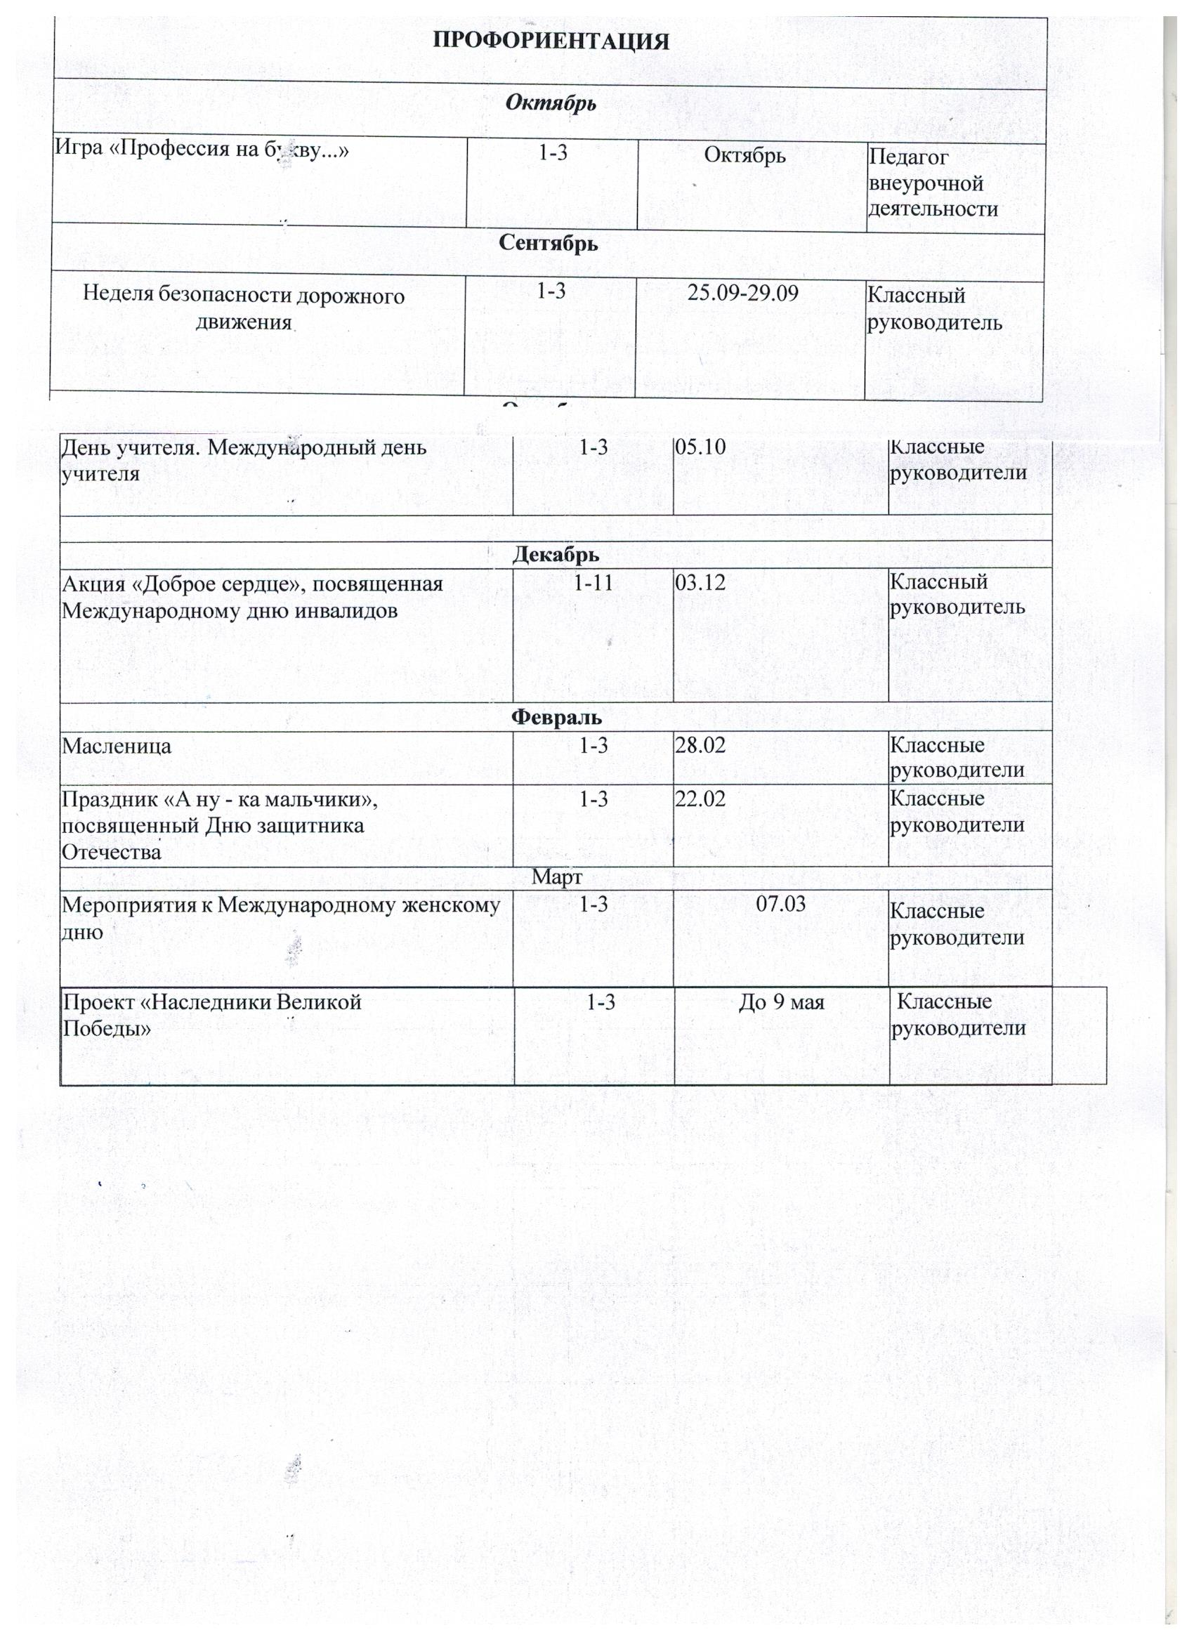
ДЕТСКИЕ ОБЩЕСТВЕННЫЕ ОБЪЕДИНЕНИЯ
В течение года
Экологическая социальная акция  «Чистое село!» | 1-3 | Октябрь, апрель | Классные  руководители
Ноябрь
Благотворительная акция, посвященная Международному дню толерантности | 1-3 | 10.11-18.11 | Добровольцы и волонтеры
Февраль
Масленица | 1-3 | 28.02 | Добровольцы и  волонтеры
Апрель
Линейка, посвященная Дню Победы | 1-3 | 09.05 | Классные руководители
Май
Акция «Забота» | 1-3 | До 09.05 | Классные руководители

Профилактика безнадзорности и правонарушений, социально-опасных явлений
В течение года
Знакомство учащихся с уставом школы, своими обязанностями и  правами. | 1-3 | Сентябрь | Администрация  Классные
Проведение родительских онлайн-собраний по вопросам профилактики безнадзорности, беспризорности,  правонарушений, наркомании среди обучающихся | 1-3 | Октябрь - ноябрь, в течение года | Классные руководители
Беседы с учащимися на классных часах по темам:  - «Опасные игры»  - «Безопасный интернет». | 1-3 | 1 раз в четверть | Классные руководители
Организация выставки книг по теме:  «Знай и соблюдай закон». | 1-3 | Октябрь | библиотекарь

ПЛАН
мероприятий по профилактике экстремизма на 2024-2025
в МБОУ ООШ д.Верхний Алыштан

№ | Мероприятия | Сроки | Класс | Ответственные
Мероприятия с педагогическим коллективом, работниками образовательного учреждения
1. | Составление графика дежурства администрации, педагогического персонала | Сентябрь |  | Директор
2. | Изучение педагогами и обучающимися инструкций по алгоритму действий в случае  обнаружения подозрительных | I четверть | 1-4 | Учителя

предметов, содержащих опасность
для жизни и здоровья окружающих
3. | Проведение плановых эвакуаций с учащимися и работниками школы  «Действия при угрозе теракта» | 1 раз в четверть | 1-4 | Учитель ОБЖ
4. | Проведение инструктажей с учащимися по противодействию терроризму, экстремизму и  этносепаратизму | Ноябрь | 1-4 | Классные руководители
Мероприятия с учащимися
1. | Подбор тематической литературы  для педагогов и учеников | В течение  года | 1-4 | Библиотекарь
2. | Ознакомление учащихся 1-го класса с правилами поведения в школе. Повторное доведение до учащихся 2-11 классов правил  поведения в школе. | Сентябрь | 1-4 | Классные руководители
3. | Проведение акции «Телефон доверия под девизом:  «Информирование о телефоне  доверия – шаг к безопасности ребенка!» о деятельности телефона доверия | Сентябрь | 1-4 | Классные руководители
4. | Тематические классные часы:  - Терроризм. Ответственность за ложные сообщения  - «Давайте дружить народами»  «Нам надо лучше знать друг друга»  »  - «Все мы разные, но все мы заслуживаем счастья»  - «Возьмитесь за руки, друзья»  - «Мы против насилия и экстремизма» | В течение уч.года | 1-4 | Классные руководители, социальный педагог
5. | Проведение уроков доброты и нравственности | В течение  учебного года | 1-4 | Классные руководители
6. | Проведение профилактических | В течение уч.года | 1-4 | Классные руководители,

 | бесед на темы: толерантности, недопущения межнациональной вражды и экстремизма с разъяснением административной и уголовной ответственности подростков и их законных представителей, в целях повышения уровня правосознания несовершеннолетних | года
7. | Создание памяток для родителей и учащихся по профилактике экстремизма: «Экстремизму и  терроризму –НЕТ!» | декабрь | 1-4 | Классные руководители
8. | Акция День толерантности  «Кушай сушку, а не друг дружку» Акция «Школа –территория безопасности» (раздача учащимся памяток) | Ноябрь Февраль | 1-4 | Классные руководители
Мероприятия с родителями
1. | Рассмотрение на родительских  собраниях вопросов, связанных с противодействием экстремизму: | В течение года | 1-4 | Классные руководители
2. | «Современные молодежные течения и увлечения»,  «Дети в сектах»;  «Интернет и безопасность» | В течение года | 1-4 | Классные руководители

Сентябрь
5.Управление образовательным учреждением
5.1. Организация внутришкольного контроля
ПЛАН ВНУТРИШКОЛЬНОГО КОНТРОЛЯ на 2024 - 2025 учебный год

Вопросы для контроля | Цель контроля | Вид контроля | Ответственны е лица | Результаты контроля, место подведения итогов
1. Состояние личных дел  обучающихся. | Соблюдение требований к оформлению личных дел  обучающихся. | текущий | ЗДУВР | Справка
2. Оформление электронных журналов. | Выполнение требований к ведению электронных журналов. | текущий | ЗДУВР | Справка Совещание при директоре
3.Организация стартовой диагностики в 1-х классах | Организовать стартовые диагностические работы в 1- х классах, чтобы выявить готовность учеников к обучению на новом уровне образования | тематический | ЗДУВР,  руководители МО | Справка Совещание при директоре
4.Организация входной диагностики во 2–4-х классах | Организовать входные контрольные работы во 2–4-х классах, чтобы определить уровень  предметных результатов учеников | тематический | ЗДУВР,  руководители МО | Справка Совещание при директоре

Октябрь
Вопросы для контроля | Цель контроля | Вид контроля | Ответственны е лица | Результаты контроля, место подведения итогов
1. Электронные журналы. | Оценочная деятельность учителей-предметников. | тематический | ЗДУВР | Справка Совещание при директоре

2. Адаптация в 1 классе. | Анализ адаптационного периода, изучение уровня  преподавания предметов и УУД учащихся, проверка документации. | тематический | администрация | Справка, совещание при  директоре.
3.Работа с одарёнными детьми. | Анализ работы классных руководителей, учителей предметников с учащимися,  имеющими повышенную мотивацию к учебно- познавательной деятельности | персональный | ЗДУВР | Справка Совещание при директоре
4.Анализ работы с неблагополучными  семьями. | Обследование многодетных и малообеспеченных семей и неблагополучных семей.  Работа Совета профилактики | тематический | Кл.рук-ль | Справка Совещание при директоре
Ноябрь
Вопросы для контроля | Цель контроля | Вид контроля | Ответственны е лица | Результаты контроля, место подведения итогов
1.Классно-обобщающий контроль в 3 классе. | Уровень сформированности общеучебных умений и навыков; уровень познавательной активности;  образовательные достижения по отдельным предметам; отношение к учебным предметам. | классно- обобщающий контроль | ЗДУВР | Справка  МО классных руководителей,

2. Занятость учащихся во  внеурочное время. | Анализ работы с учащихся во внеурочное время. | текущий | ЗДУВР | Справка  Совещание при директоре
4. Электронные журналы. | Выполнение требований к ведению электронных  журналов, своевременность заполнения | текущий | ЗДУВР | Справка  Совещание при директоре

Декабрь
Вопросы для контроля | Цель контроля | Вид контроля | Ответственны е лица | Результаты контроля,  место подведения итогов
1. Классно-обобщающий контроль в 2 классе. | Уровень сформированности общеучебных умений и навыков; уровень познавательной активности;  образовательные достижения по отдельным предметам; отношение к учебным предметам. | классно- обобщающий контроль | ЗДУВР | Справка
2. Выполнение учебных программ за 1 полугодие | Проверка прохождения учебных программ по предметам за 1 полугодие. | текущий | ЗДУВР | Справка
3.Организация внеурочной деятельности. | Проверка посещаемости учащимися кружков по внеурочной деятельности. | тематический | ЗДУВР | Справка
4.Организация  воспитательной работы в 1-4 классах | Обеспечение системности воспитательной деятельности. | тематический | ЗДВР | Справки
Январь
Вопросы для контроля | Цель контроля | Вид контроля | Ответственны е лица | Результаты контроля, место подведения  итогов

1.Контроль качества  планирования и проведения научно- исследовательской и  проектной деятельности. | Организация планирования и подготовки. | персональны  й | ЗДУВР | Заседание
2.Дозировка домашнего  задания. | Проверка объема заданий в соответствии с СанПИН. | тематический | ЗДУВР,  руководители МО | Справка

Февраль
Вопросы для контроля | Цель контроля | Вид контроля | Ответственны е лица | Результаты контроля,  место подведения итогов
1. Преподавание предметов учебного плана, по которым проводятся ВПР | Посетить уроки, чтобы проконтролировать, как педагоги учли результаты ВПР в работе и включили проблемные задания в уроки | персональный | ЗДУВР,  руководители МО | Контроль  преподавания  предметов учебного плана, по которым проводится ВПР
2.Обеспечение безопасности на уроках. | Контроль соблюдения ТБ на уроках физкультуры. | тематический | администрация | Справка  Совещание при директоре

3.Контроль посещаемости уроков | Выявить учеников, которые систематически не посещают учебные занятия без уважительной причины, проанализировать работу классных руководителей по обеспечению посещаемости уроков | Фронтальный | Классные руководители, ЗДВР | справка по итогам контроля посещаемости и  справка по итогам проверки работы классных руководителей по контролю посещаемости
